Plans de gestion des sites LIFE Elia

UG:UL205 - Circuit: 70.359: pylône 125 au 127
Nom complet de l'UG: ROMSEE/(SOIRON)/BEVERCE 70KV LI

Action LIFE: Lisière : 2 polygone(s) (0.39 ha)
Autres actions LIFE sous cette/ces portée(s): Landes; Verger; Lisière restaurée; Prairies maigres

Commune(s): Jalhay

Triage(s) DNF concerné(s): Vieilles-Fagnes (SCHMITZ Jean-Luc - GSM: 0477 78 12 64)

Cantonnement(s) DNF concerné(s):SPA (087/29.90.80)
Info actualisées sur Le portail environnement de Wallonie

Gestionnaire (+ Propriétaire):
ID | Gestionnaire | Propriétaires
PC_678 | IPEA La Reid/ Elia | Malay, Jose Georges
PC_520 | IPEA La Reid/ Elia | Servais, Serge Jean
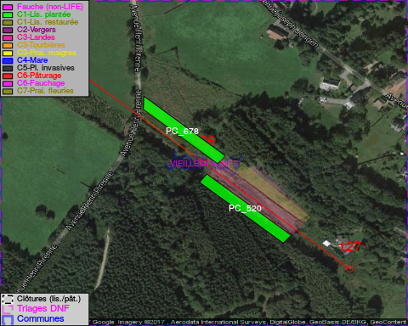

GESTION:

Objectif à long terme :

Lisière structurée stabilisée par sélection d'espèces arbustives

Tous les aménagements ont été terminés en August 2016

Détail par portée
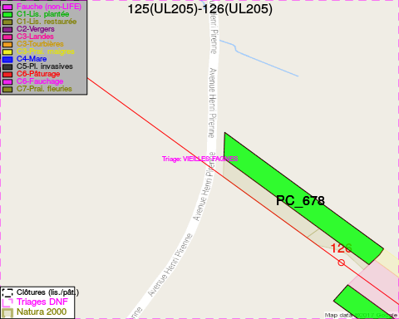
Adresse propriétaire:
- [PC_678] Malay, Jose Georges: Arzelier 9 Jalhay
- [PC_520] Servais, Serge Jean: Arbespine 19 Jalhay
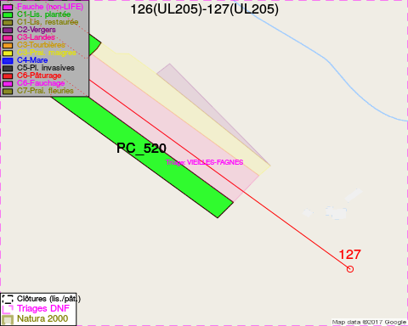
Adresse propriétaire:
- [PC_678] Malay, Jose Georges: Arzelier 9 Jalhay
- [PC_520] Servais, Serge Jean: Arbespine 19 Jalhay

Document réalisé le 07/02/2017

